🎉🌈 HƯỞNG ỨNG CHUỖI HOẠT ĐỘNG KỶ NIỆM NGÀY NGVN 20/11 TRƯỜNG MẦM NON KIẾN QUỐC TƯNG BỪNG TỔ CHỨC
“TIỆC BUFFET CHO TRẺ MẦM NON” – MỘT NGÀY TRẢI NGHIỆM ĐẦY HỨNG KHỞI! 🍓🍰🥗
🍄Trong không khí rộn ràng của những ngày đầu tháng 11, sáng ngày 06/11/2025, Trường Mầm non Kiến Quốc tổ chức Ngày hội “Tiệc buffet cho trẻ mầm non năm học 2025-2026” – một hoạt động trải nghiệm thiết thực, mang đến cho các bé cơ hội được rèn luyện kỹ năng tự lập, tìm hiểu văn hóa ẩm thực và hình thành thói quen ăn uống văn minh, lịch sự.
🎉Ngay từ buổi sớm, sân trường mầm non Kiến Quốc đã ngập tràn sắc màu và tiếng cười. Khu vực tổ chức buffet được trang trí rực rỡ với pano, cờ hoa, những bàn tiệc nhỏ xinh đầy sắc màu. Trên những chiếc bàn dài, hàng chục món ăn hấp dẫn được bày biện bắt mắt: cơm cuộn, chả nem rán, Tôm chiên, cá chiên, xúc xích, khoai tây chiên, súp hải sản, bánh kem, hoa quả tươi… Tất cả đều được chuẩn bị kỹ lưỡng, đảm bảo an toàn vệ sinh thực phẩm và cân đối dinh dưỡng cho trẻ.
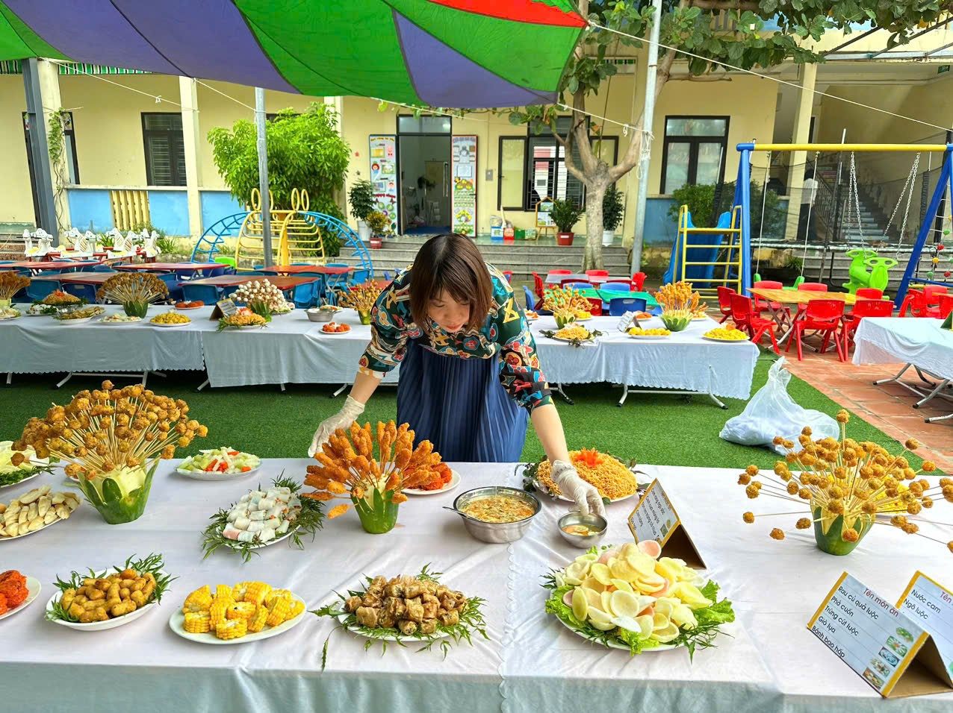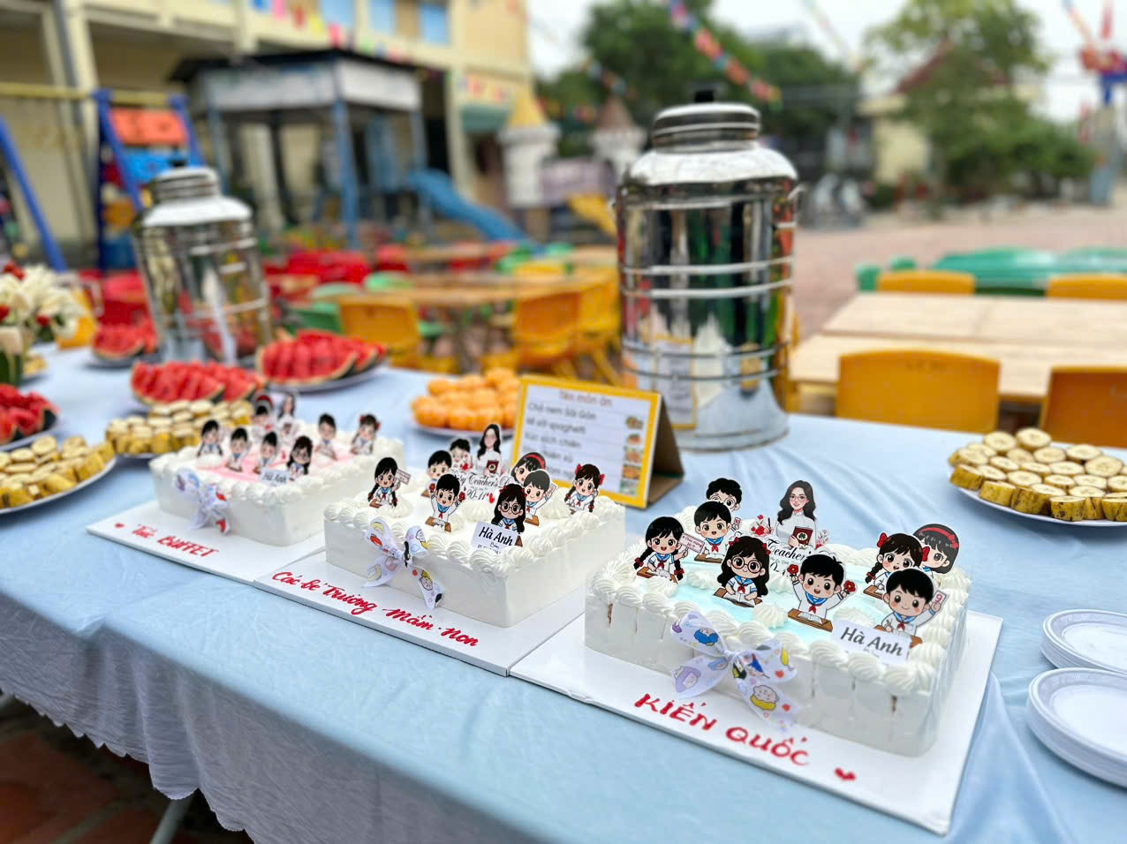
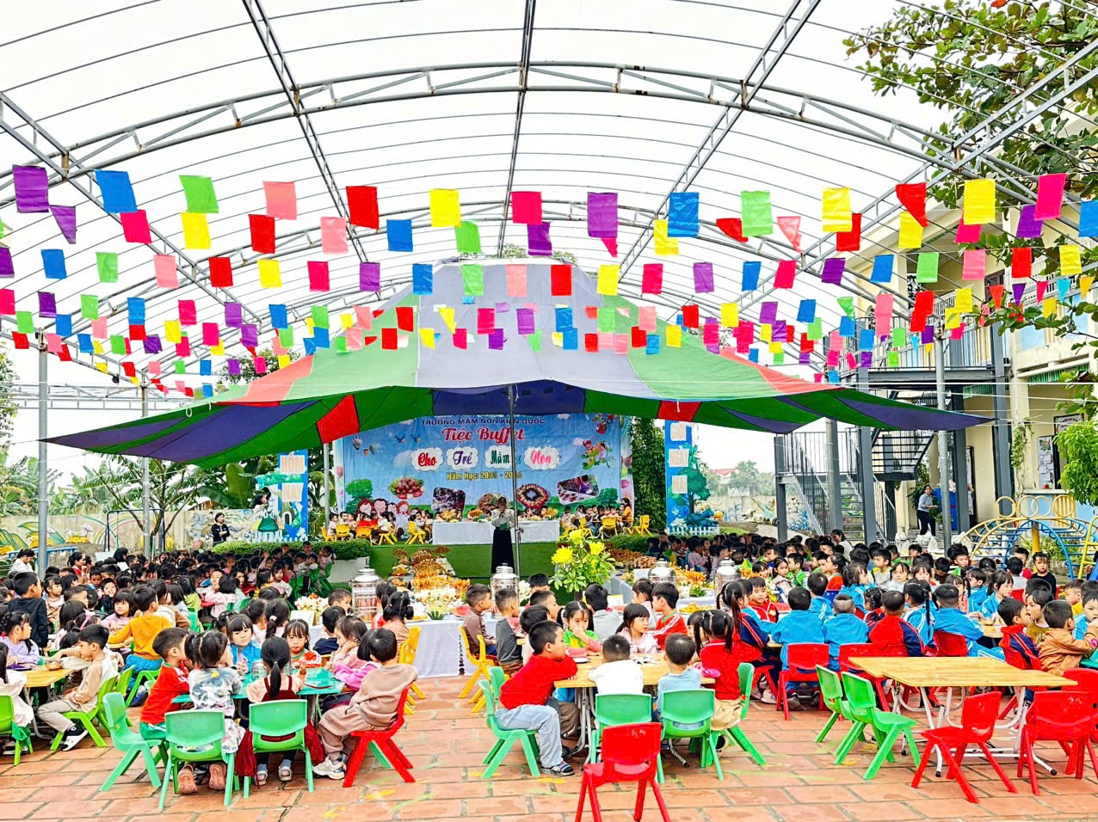
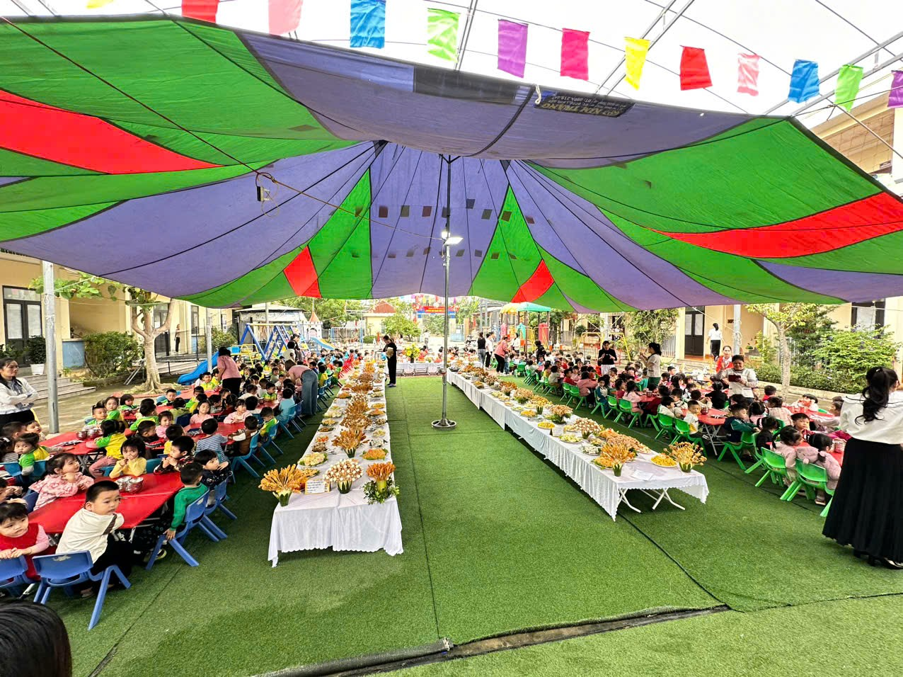
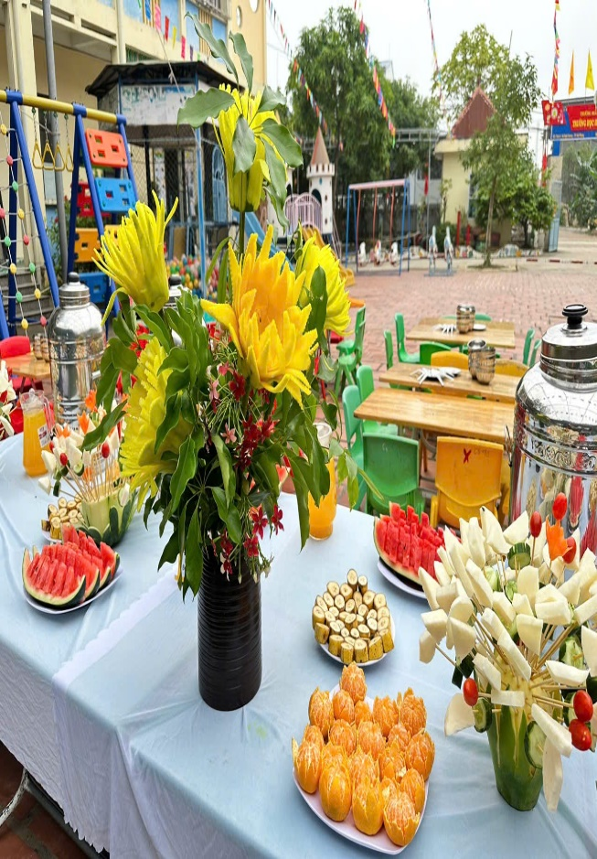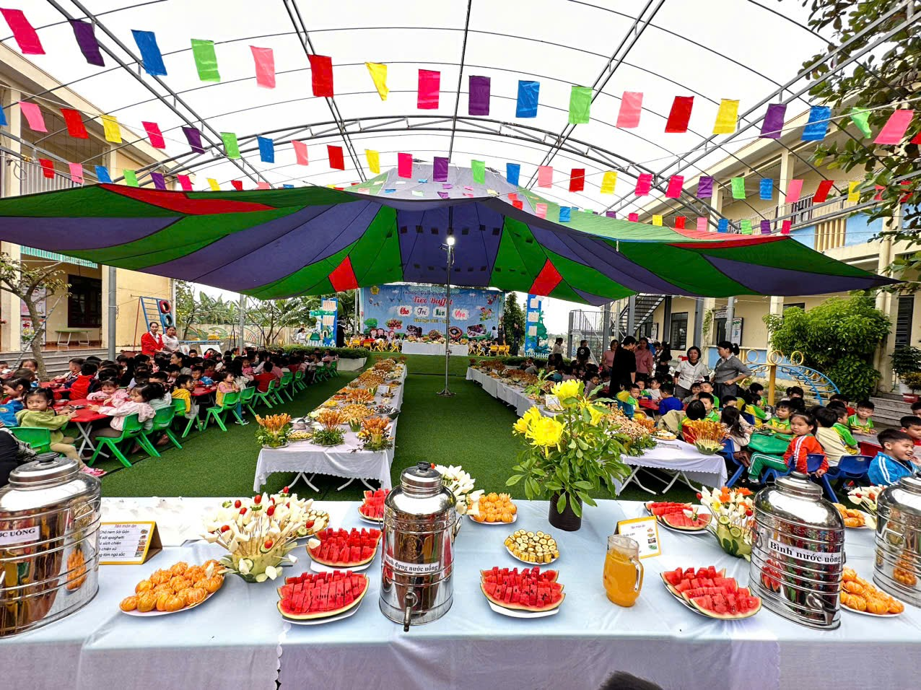
Điều đặc biệt tạo nên sự thành công của ngày hội chính là sự chung tay, đồng hành nhiệt tình của các bậc phụ huynh. Với tinh thần gắn bó cùng nhà trường, các cha mẹ đã tham gia lên ý tưởng, hỗ trợ trang trí không gian, chuẩn bị và chế biến các món ăn, mang đến bầu không khí gần gũi, thân tình như một đại gia đình. Sự quan tâm, đồng hành của phụ huynh không chỉ giúp chương trình thêm phong phú mà còn thể hiện sự tin tưởng và gắn kết chặt chẽ giữa gia đình – nhà trường – trẻ trong công tác chăm sóc, giáo dục.
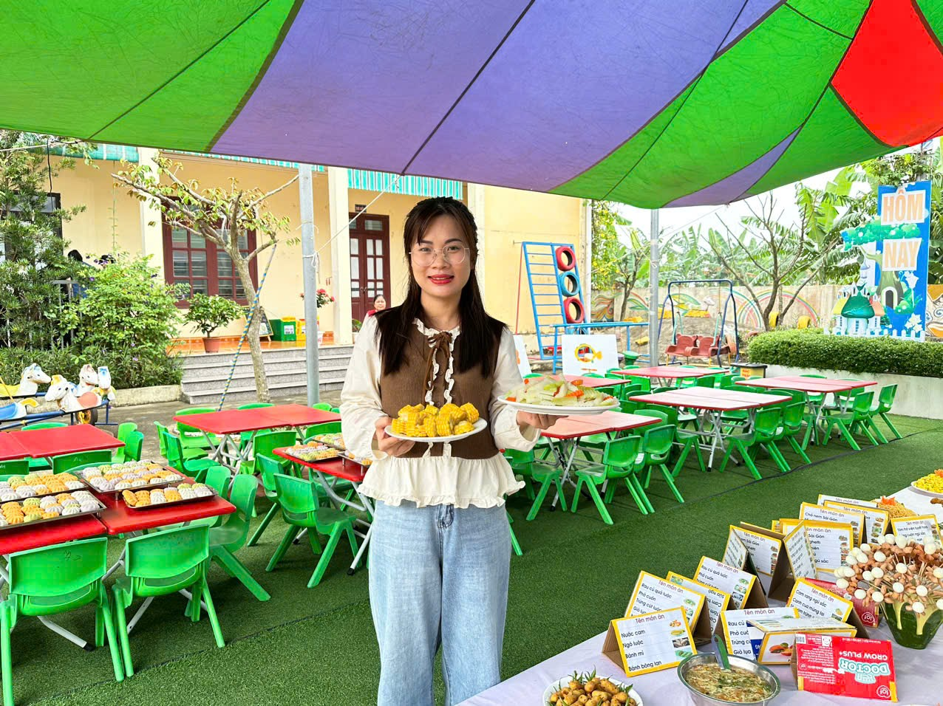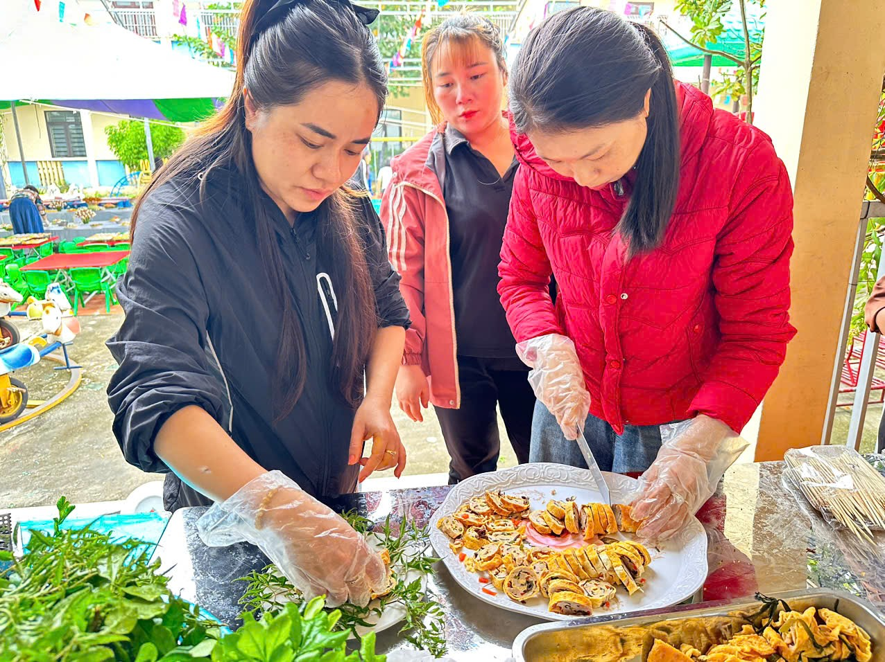
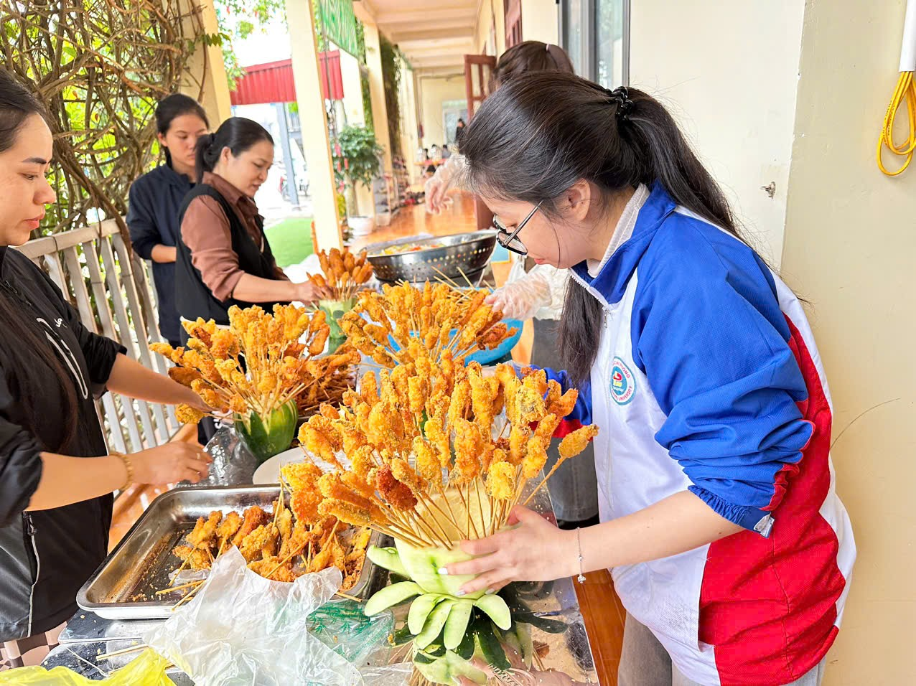
Khi tiếng nhạc vui tươi vang lên, từng tốp trẻ hân hoan tiến vào khu buffet với nụ cười rạng rỡ. Bé nào cũng háo hức cầm khay, lựa chọn món ăn mình yêu thích. Những đôi tay nhỏ xinh khéo léo gắp từng món ăn, miếng bánh, hoa quả, rồi vui vẻ tìm chỗ ngồi cùng bạn bè. Mỗi gương mặt đều ánh lên niềm tự hào vì được tự phục vụ chính mình, biết giữ gìn vệ sinh và cư xử lễ phép trong bữa ăn.
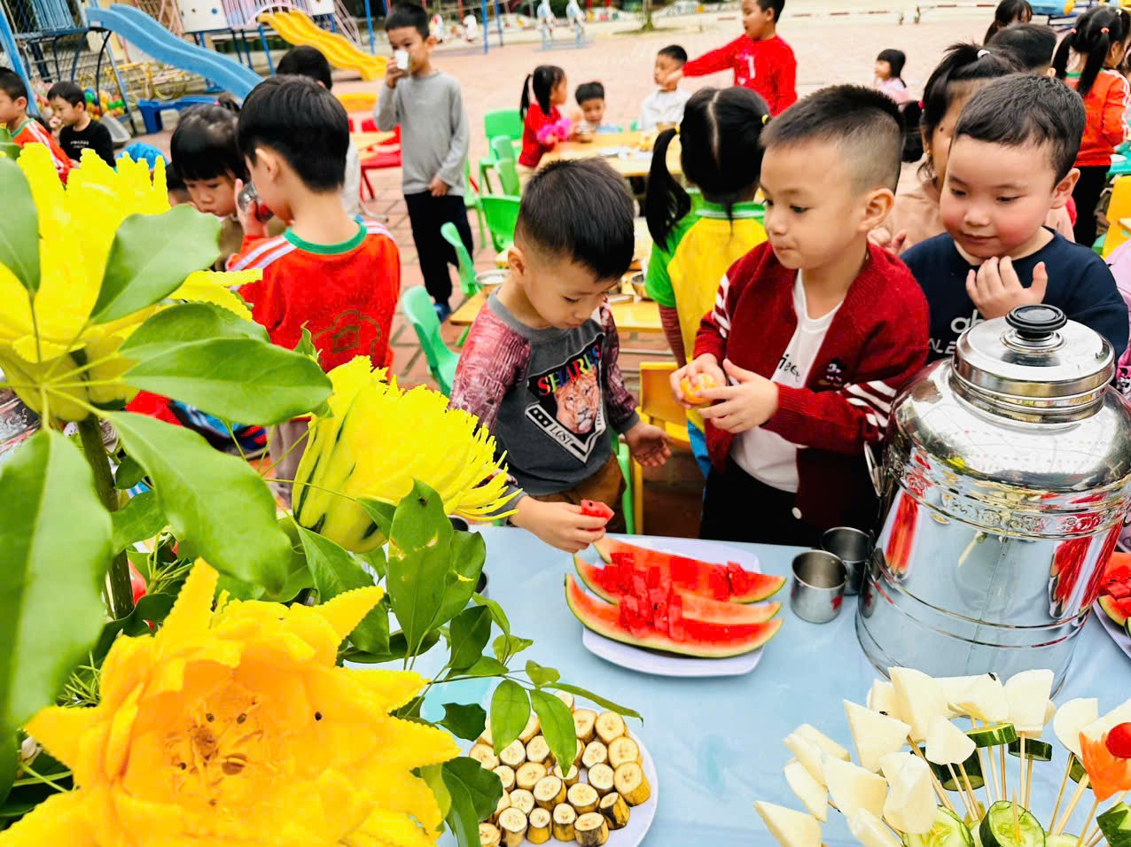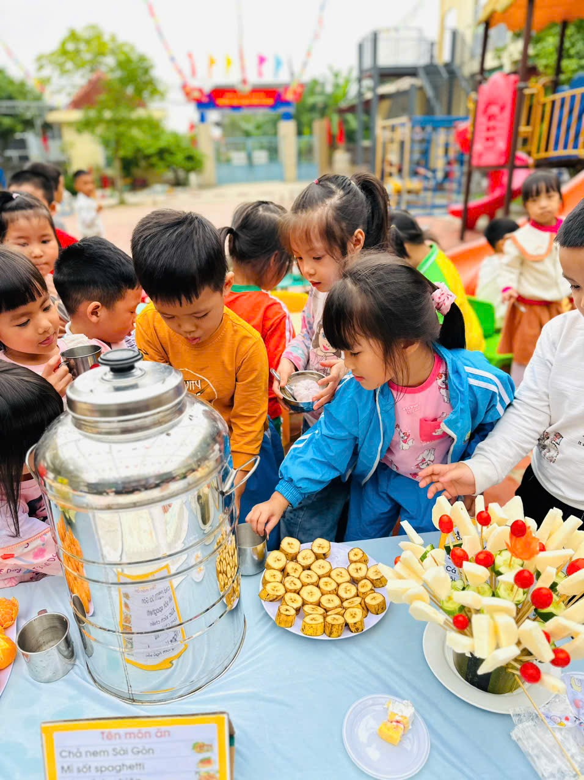
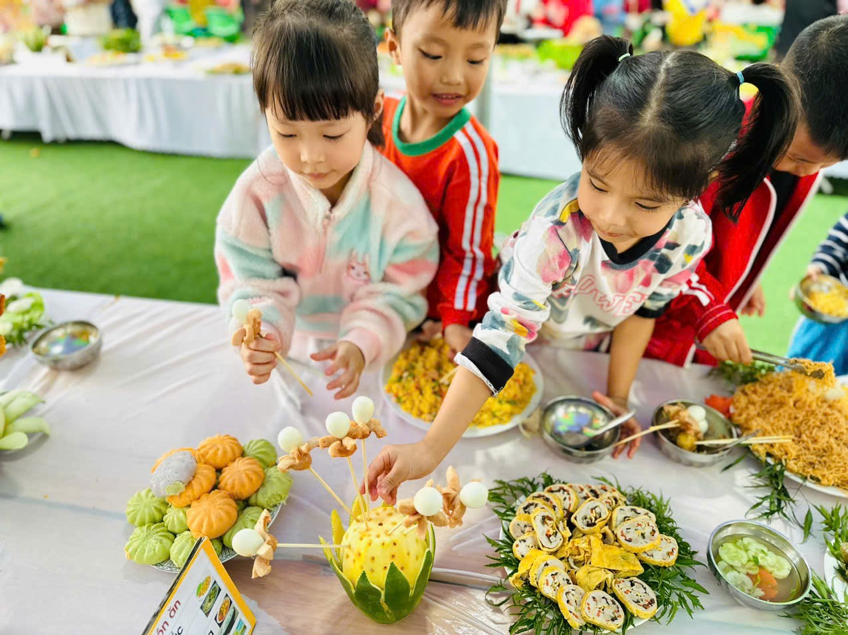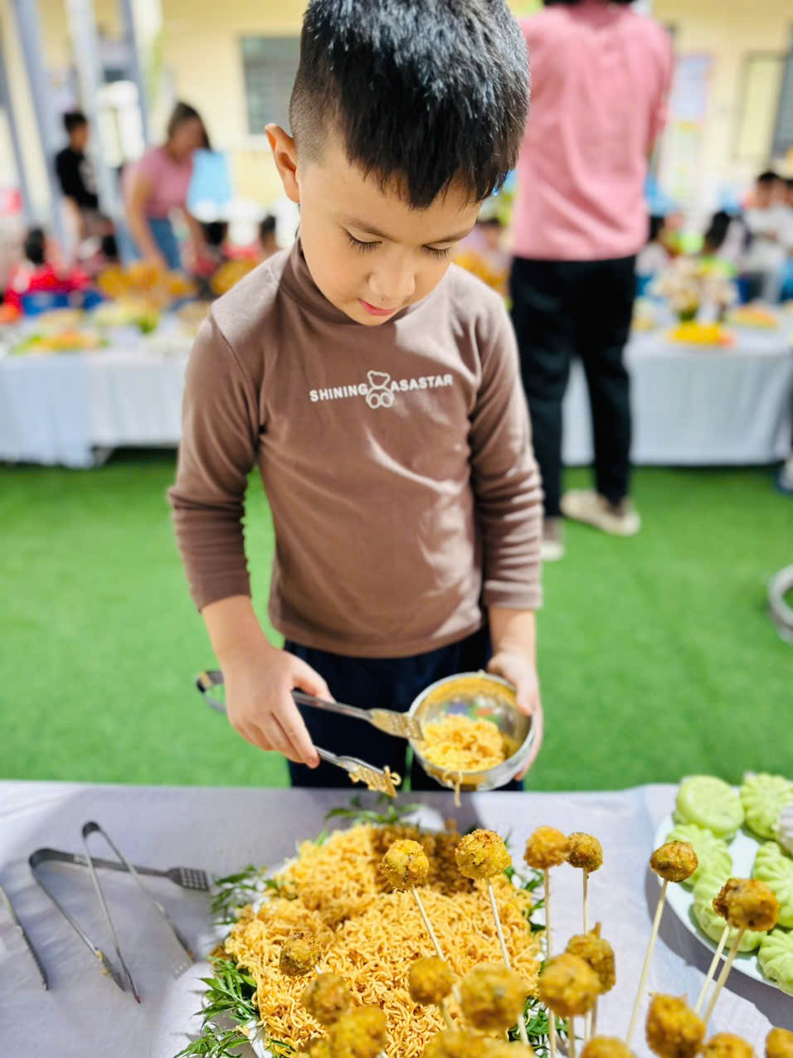
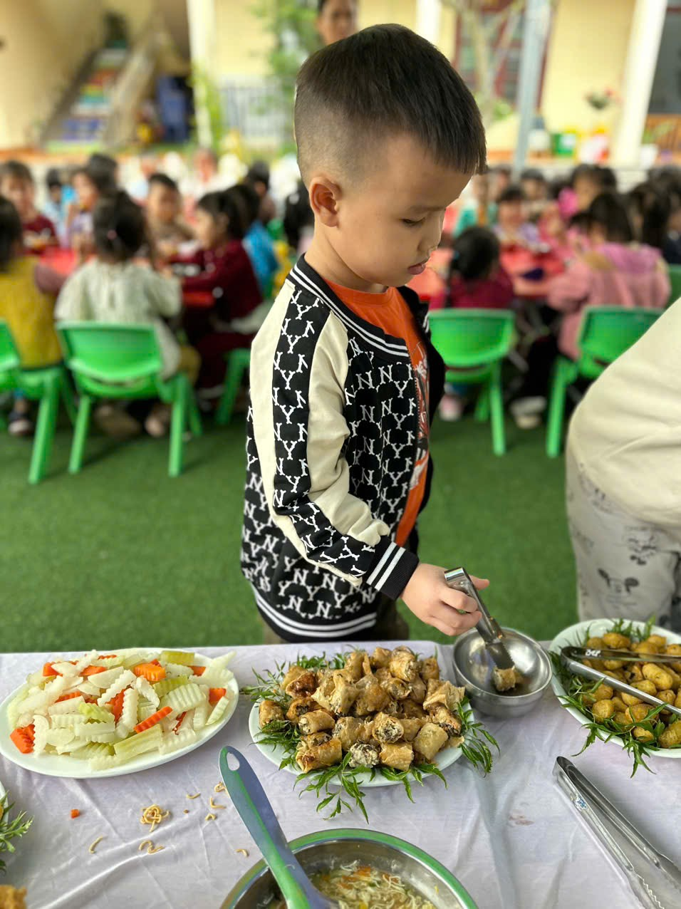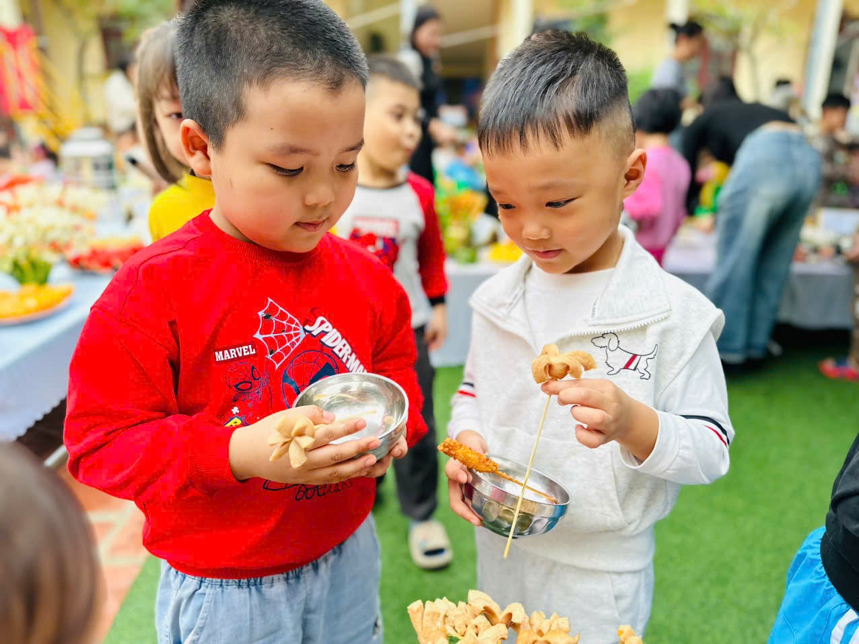
Các cô giáo ân cần hướng dẫn, khích lệ từng bé, vừa quan sát vừa trò chuyện để khơi gợi hứng thú và giúp trẻ mạnh dạn hơn. Trong không khí vui vẻ ấy, tiếng cười của trẻ hòa cùng niềm hạnh phúc của cô và phụ huynh, tạo nên một bức tranh ấm áp, đầy yêu thương.
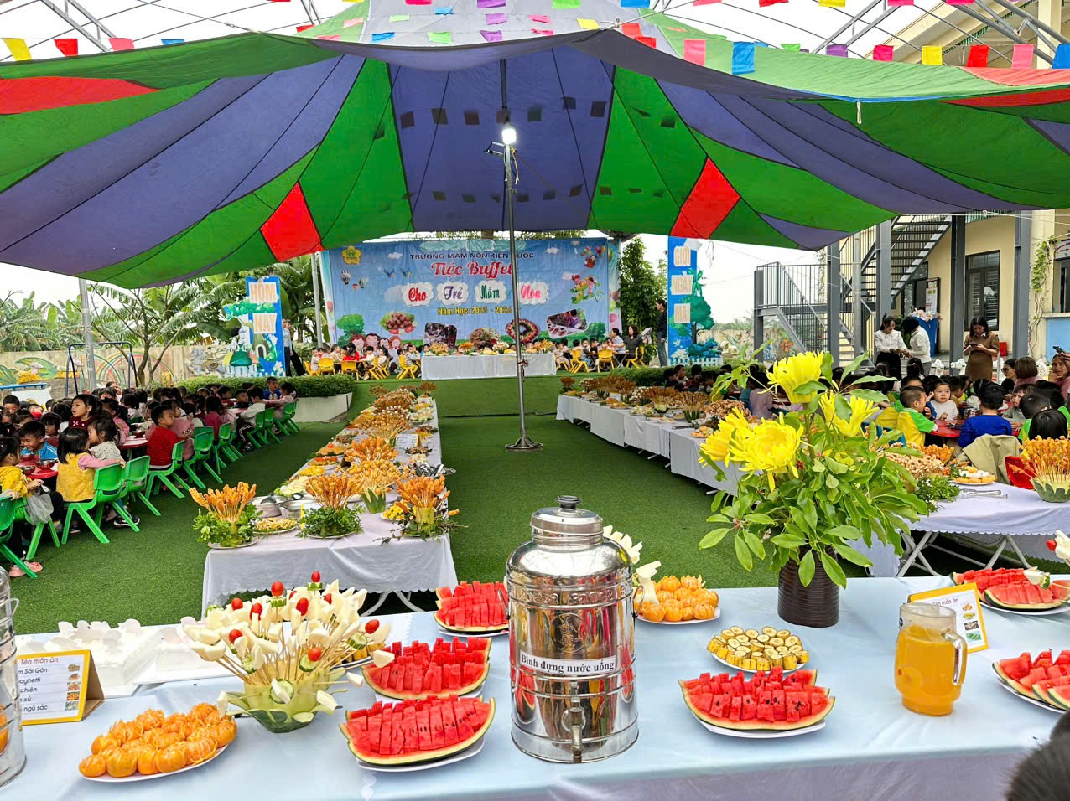
Ngày hội “Tiệc buffet cho trẻ mầm non năm học 2025-2026” không chỉ đơn thuần là một bữa tiệc ẩm thực, mà còn là một hoạt động giáo dục ý nghĩa, giúp trẻ phát triển toàn diện về thể chất, ngôn ngữ, kỹ năng sống và cảm xúc xã hội. Đây cũng là minh chứng cho sự sáng tạo, đổi mới trong công tác tổ chức các hoạt động giáo dục của Trường Mầm non Kiến Quốc – nơi luôn lấy trẻ làm trung tâm, hướng tới mục tiêu: “Trẻ em hôm nay – Thế giới ngày mai”.
Buổi trải nghiệm khép lại trong niềm vui và sự hứng khởi. Các bé ra về với nụ cười tươi tắn, còn các cô giáo và phụ huynh cũng đầy tự hào khi thấy con mình tự tin, ngoan ngoãn và trưởng thành hơn qua từng hoạt động nhỏ.🌸 “Ngày hội đã để lại ấn tượng sâu sắc, không chỉ với các bé mà còn trong lòng mỗi phụ huynh và cán bộ, giáo viên, nhân viên nhà trường – như một lời khẳng định rằng:
👉 Trường Mầm non Kiến Quốc luôn là ngôi nhà thứ hai tràn ngập yêu thương, nơi mỗi ngày đến trường thật sự là một ngày vui! 💖

